Come importare i file csv prodotti da GQ GMC-300 digital Geiger Counter

Dal menu Start > Pannello di controllo > Opzioni internazionali e della lingua>Opzioni internazionali>Personalizza

Separatore decimale PUNTO, Simbolo raggruppamento cifre virgola

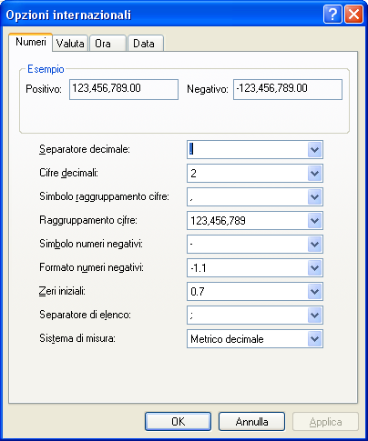

I file csv (comma separated value) sono importati in modo semiautomatico da Excel ma a
causa di frequenti errate attribuzione del formato dei campi è preferibile importare in
modo “controllato”.
Nell’esempio che segue si importeranno i dati

Dal menu Dati > Importa Dati esterni > Importa Dati

Si sceglie il file da importare:

E la prima finestra che si presenta è la seguente.

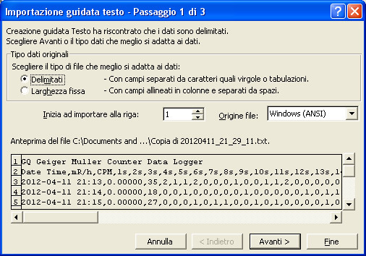

Scegliere delimitati e verificando l’anteprima dei dati impostare “virgola”.

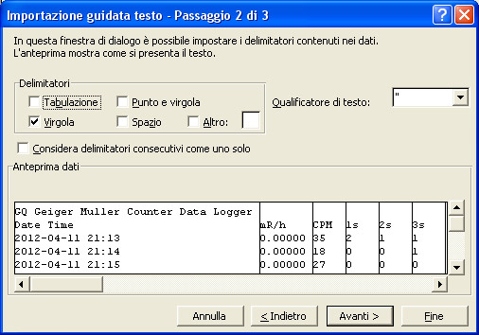

L’ultimo passaggio riguarda appunto il controllo del formato dei dati per colonna.
“Generale” di Excel effettua il riconoscimento automatico.

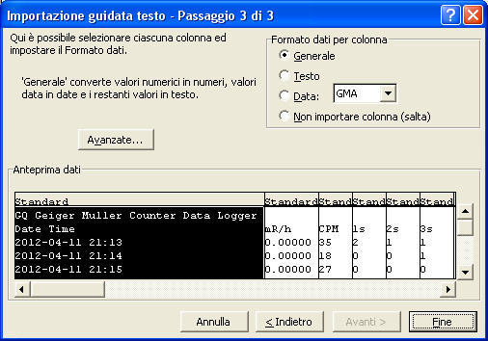

L’importazione è terminata, si sceglie dove incollare i dati.

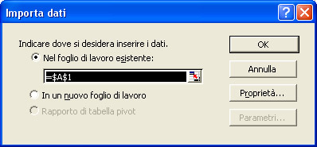

Il risultato è il seguente,

